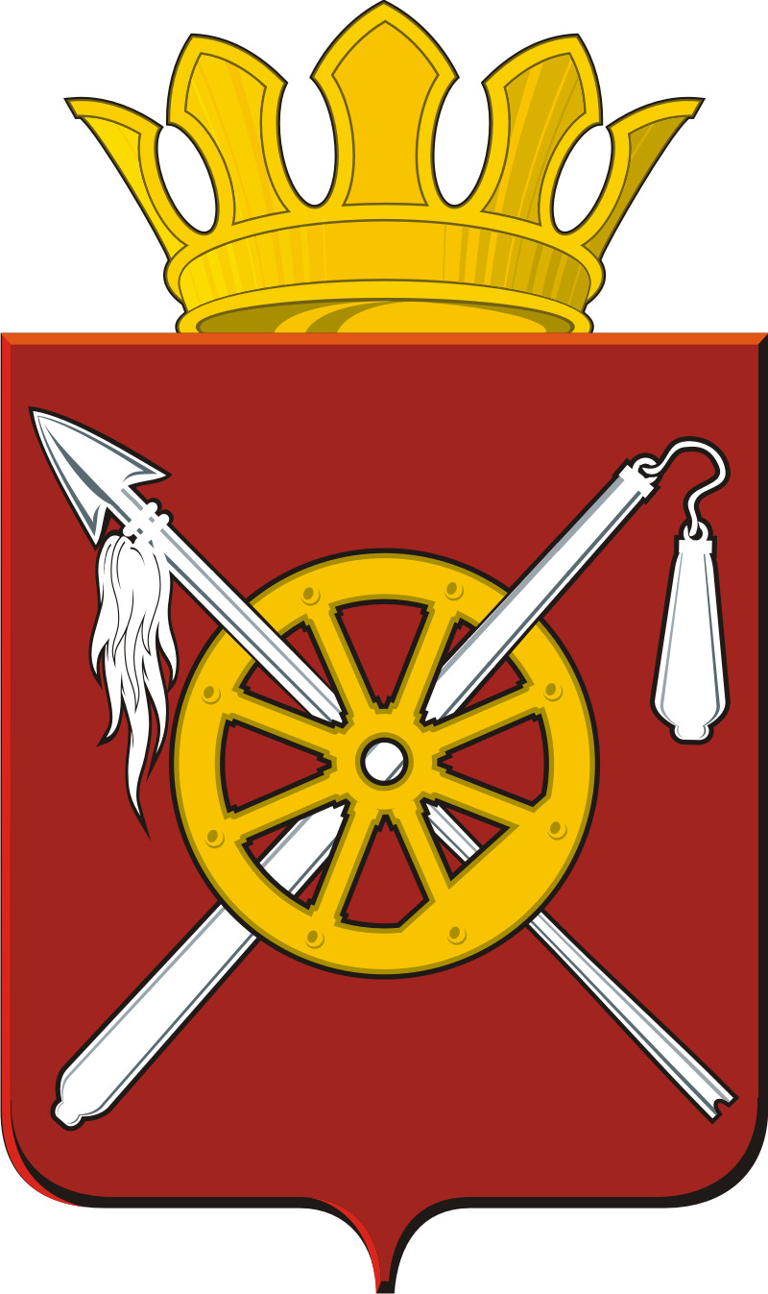

РОССИЙСКАЯ ФЕДЕРАЦИЯ
РОСТОВСКАЯ ОБЛАСТЬ
ОКТЯБРЬСКИЙ РАЙОН
МУНИЦИПАЛЬНОЕ ОБРАЗОВАНИЕ
«КРИВЯНСКОЕ СЕЛЬСКОЕ ПОСЕЛЕНИЕ»

РАСПОРЯЖЕНИЕ

« 13 » декабря 2012 года № 126 ст. Кривянская

О мерах по обеспечению
безопасности на объектах социальной
сферы и жизнеобеспечения, а также
в местах массового пребывания людей
в связи с проведением новогодних праздников

В целях организации и проведения Новогодних мероприятий с 25.12.2012 года по 09.01.2013 года :
- Провести праздничные елки во всех школьных и дошкольных учреждения, расположенных на территории Кривянского сельского поселения:
Заведующим СДК станицы Кривянской провести детские утренники и праздничные дискотеки.
- Всем руководителям учреждений, независимо от форм собственности провести иллюминационные украшения зданий, сооружений и прилегающих территорий в срок до 25.12.2012 года
Ответственный- Заместитель Главы администрации по вопросам ЖКХ, строительству и благоустройству, руководители предприятий.
- Специалисту по вопросам ЖКХ, архитектуры, строительства, транспорта, связи, природных ресурсов совместно со специалистом по земельным и имущественным отношениям, бытовому обслуживанию и торговли провести рейды по наведению санитарного порядка в местах массового отдыха населения.
- Руководителям служб жизнеобеспечения: ЖКХ, связи, электроснабжения предоставить графики дежурств и контактные телефоны аварийных служб в праздничные дни с 25.12.2012 года по 09.01.2013 года.
- Согласовать графики дежурств по обеспечению безопасности в праздничные дни с ОВД и МКД Октябрьского района.
Глава Кривянского
сельского поселения Л.Г.Зеленков

Приложение к распоряжению Главы Кривянского сельского поселения № 126 от 11.12.2012 года

График
проведения новогодних праздников по
Кривянскому сельскому поселению.

- МУОСОШ № 72

28.12.2012 г.- с 9-00 часов до 14-30 - утренники
с 18-00 часов до 22- 00 часов - праздничная елка для
старшеклассников.
29.12.2011 г. - с 9-00 часов до 14-30 часов - праздничные елки для младших
классов.
18-00 до 22- 00 часов – праздничная елка для старшеклассников.

МОУСОШ № 73
28.12.2012 г. – с 10-00 до 18-30 праздничная елка для средних классов
29.12.2012 г.- с 10-00 до 14-30 праздничные елки для младших классов
29.12.2012 г - с 18-00 до 21-00 праздничная елка для старших классов.

3. ДОУ № 31 « Золотая рыбка»
25.12.2012 года - 09-30 -12 –30 часов - утренник
26.12.2012 года - 09-30- 12-30 часов - утренник

4. ДОУ № 4 « Теремок»
28.12.2012 г.- 10-00 часов праздничная елка

5. Дом Культуры № 1 ст. Кривянской
29, 30.12.2012г. - 12-00 – новогоднее представление для малышей.
30.12.2012г. - 20-00 часов - Новогодний бал для молодежи «Здравствуй, Новый Год»
31.12.2012 г - 20-00 – Новогодний бал для жителей станицы «С Новым годом, друзья!»
2,3,4,8,9,10 01.2013 г. - 12-00 - Мультики для детей
2,3,8 01.2013 г. - 20-00-23-00- Музыкально- танцевальный вечер для молодежи
05.01.2013г. - 12-00- 15-00 часов.- Игровая программа «Рождественская комедия»
06.01.2013 г. - 18-00- Концертная программа « Рождественские встречи»

- Дом культуры ст. Кривянской № 2
29.12.2012 г.- 19-00 Новогодний вечер для взрослых
30.12.2012 г.- 12-00 Детский утренник
31.12.2012 г.- 18-00 Новогодний бал

Специалист 1 категории по
по делопроизводству
и архивной работе Т.П.Шаврина

